ПИТАНИЕ ДЛЯ ЗДОРОВЬЯ ПЕЧЕНИ
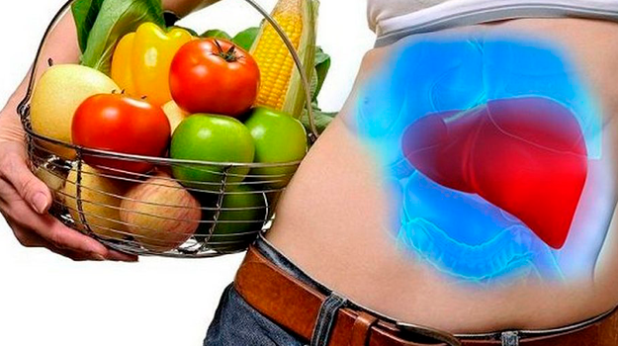
Гепатит, цирроз и другие заболевания печени к сожалению не теряют актуальность. Если некоторые из них (например, гепатит А) имеют обычно благоприятное течение и не переходят в хроническую форму, то гепатиты В и С, несмотря на современные возможности в диагностике и лечении, приводят к хроническому поражению печени, циррозу и раку. В случае наличия какого-либо заболевания печени, специалисты обычно назначают лечебное (диетическое) питание. Лечебное питание является важнейшим элементом комплексной терапии.
В ХХ веке единственной страной, где на государственном уровне занимались здоровым питанием, был СССР, а в 1930 году был создан Институт питания. Основоположники отечественной диетотерапии Мануил Исаакович Певзнер и Осип Львович Гордон писали, что необходимо не только достаточно питать больного, не только поддерживать его силы, но следует стремиться с помощью питания активно воздействовать на течение патологического процесса. В этом заключается основная задача науки о лечебном питании - диететики.
Лечебное питание при заболевании органов пищеварения и болезнях обмена веществ выполняет роль одного из основных терапевтических факторов, создает благоприятный фон для более эффективного проведения прочих терапевтических мероприятий.
Диеты отличаются степенью щажения, способами приготовления блюд и поэтому назначаются в разные периоды заболеваний. В период обострений назначается охранительно-щадящий режим, который включает госпитализацию, постельный или строгий постельный режим (при угрозе печеночной энцефалопатии) и диетическое питание.
При всех острых гепатитах в лечебном учреждении назначают вариант стандартной диеты с механическим и химическим щажением (ЩД).
Ранее в стационарах применялись «диет-столы по Певзнеру», однако сегодня лечебное питание регулируется новым Приказом Министерства здравоохранения РФ от 23 сентября 2020 г. N 1008н «Об утверждении порядка обеспечения пациентов лечебным питанием», где представлены 6 типов питания. В домашних условиях, для поддержания здоровья печени и достижения стойкой ремиссии специалисты рекомендуют придерживаться нескольких классических правил:
- Используют щадящие технологии приготовления: блюда готовят отварными, запеченными.
- Специальных ограничений по поваренной соли в данном случае нет.
- Температура готовой пищи теплая.
- Принимать пищу при заболеваниях печени следует не реже четырех раз в сутки, лучше 5–6 раз.
Рекомендуются:
- Хлеб вчерашней выпечки или подсушенный, печенье из несдобного теста.
- Различные супы из овощей, круп, макаронных изделий на овощном отваре или молочные, фруктовые супы.
- Блюда из нежирной говядины и птицы в отварном виде или запеченные после отваривания, куском или рубленые. Сосиски молочные.
- Различные нежирные сорта рыбы (треска, судак, навага, щука, сазан, серебристый хек) в отварном или паровом виде.
- Различные виды овощей и зелени, некислая квашеная капуста, консервированный зеленый горошек, спелые томаты.
- Рассыпчатые полувязкие каши, пудинги, запеканки, особенно рекомендуются блюда из овсянки, гречневой каши.
- Яйца – не более одного в день в виде добавления в блюда, белковый омлет.
- Фрукты и ягоды (кроме очень кислых), фруктовые консервы, компоты, кисели, лимон (с чаем), сахар, варенье, мед.
- Молоко с чаем, сгущенное, сухое, творог обезжиренный, сметана в небольшом количестве, сыры неострые (голландский и др.). Особенно рекомендуются творог и творожные изделия.
- Жиры – масло сливочное, растительное масло (до 50 г в день).
- Закуски – вымоченная сельдь, паюсная икра, салаты и винегреты, заливная рыба.
- Напитки – чай и некрепкий кофе с молоком, некислые фруктово-ягодные соки, томатный сок, отвар шиповника.
Запрещаются все алкогольные напитки, свежие хлебобулочные изделия, изделия из сдобного теста (торты, блины, оладьи, жареные пирожки и т.д.). Также супы на мясных, рыбных, грибных бульонах, жирные сорта мяса, гуси, утки, жирные сорта рыбы (севрюга, осетрина, белуга, сом). Следует воздержаться от бобовых, грибов, шпината, щавеля, редиса, редьки, зеленого лука, маринованных овощей, консервов, копченостей, икры. Из рациона исключают мороженое, изделия с кремом, шоколад, горчицу, перец, хрен, черный кофе, какао, холодные напитки. Не используют кулинарные жиры, сало, кислые фрукты и ягоды, исключают яйца, сваренные вкрутую или жареные.
Диетотерапия заболеваний печени является постоянно действующим и безопасным методом лечения и профилактики. Подбирая определенный состав рациона в зависимости от потребностей пациента и особенностей заболевания, и назначая продукты, имеющие высокое биологическое и лечебное действие, можно достичь стабилизации процесса, предупредить развитие стеатоза, гепатитов, в начальных стадиях - цирроза печени. Берегите свою печень и будьте здоровы!

